การพัฒนาคุณภาพอย่างต่อเนื่อง (CQI)
หน่วยงานชันสูตร โรงพยาบาลเรณูนคร มิถุนายน 2558
1. ชื่อผลงาน / โครงการพัฒนา
การลดปัญหาการระบุรายการตรวจ lab ผิด
2.ดำเนินการโดย กลุ่มงานเทคนิคบริการ
3.ระยะเวลาดำาเนินการ 1 ตุลาคม 2557 ถึง 31 มีนาคม2558

4. สมาชิกทีม
1. นาย ณัฐวุฒิ บัวสาย นักเทคนิคการแพทย์ชำนาญการ
2. นางสาว อุสา ปู่บุตรชา เจ้าพนักงานวิทยาศาสตร์การแพทย์ปฏิบัติการ
3. นางสาวเสาวคน อัตติยะ ผู้ช่วยเหลือคนไข้
4. นางสาวจิตรลดา ผลโยน ผู้ช่วยเหลือคนไข้
5. นางอัมพร ศรีจางวาง ผู้ช่วยเหลือคนไข้

5. ค้นหาการด้อยคุณภาพของระบบ
จากการปฏิบัติงานช่วงเดือน 1 ตุลาคม2557 จนถึง เดือน31มีนาคม 2558 พบปัญหาการระบุรายการตรวจ lab ผิด จ านวน 6 ครั้ง"

6. หลักการและเหตุผลของการปรับปรุงพัฒนา
กระบวนการส่งตรวจทางห้องปฏิบัติการของโรงพยาบาลเรณูนครปัจจุบันใช้ระบบการส่งรายการตรวจจาก HOSxP ในช่องสี่เหลี่ยมหน้ารายการตรวจซึ่งปฏิบัติโดยแพทย์หรือพยาบาลประจำฝ่าย จากการดำเนินงานที่ผ่านมาพบปัญหาการระบุรายการ ตรวจผิด ซึ่งจากการสอบถามผู้ใช้ พบว่ารายการตรวจที่มีชื่อคล้ายกันอยู่บรรทัดใกล้กันหรือบริเวณเดียวกัน หากอ่านโดยไม่รอบคอบอาจเกิดปัญหาดังกล่าวได้ส่งผลให้ผู้ป่วยได้รับผล lab ไม่ครบ ล่าช้า หรือบางรายต้องเจาะเลือดหลายรอบ ด้วยเหตุนี้ กลุ่มงานจึงให้ความสำคัญนำมาเป็นประเด็นในการพัฒนาคุณภาพอย่างต่อเนื่อง

7. การวิเคราะห์ปัญหา / ทีมได้หาสาเหตุของปัญหาโดยวิธีระดมสมอง ดังนี้

- ชื่อรายการตรวจ lab ใน HOSxP บางรายการพิมพ์อยู่ใกล้กัน
- บุคลากรขาดความรอบคอบ
8. ผลการดำเนินการปรับปรุงพัฒนา
การปรับปรุงรายการส่งตรวจ HOSxP ในรอบนี้ นอกจากมีการปรับปรุงในส่วนการแยกชื่อรายการที่ คล้ายกันแล้ว ยังได้มีการเพิ่มรายละเอียดแนวทางการรายงานตรวจเป็นกลุ่มง่ายต่อการหารายการตรวจทั้งรายการตรวจภายในหรือส่งรายการตรวจส่งต่อ

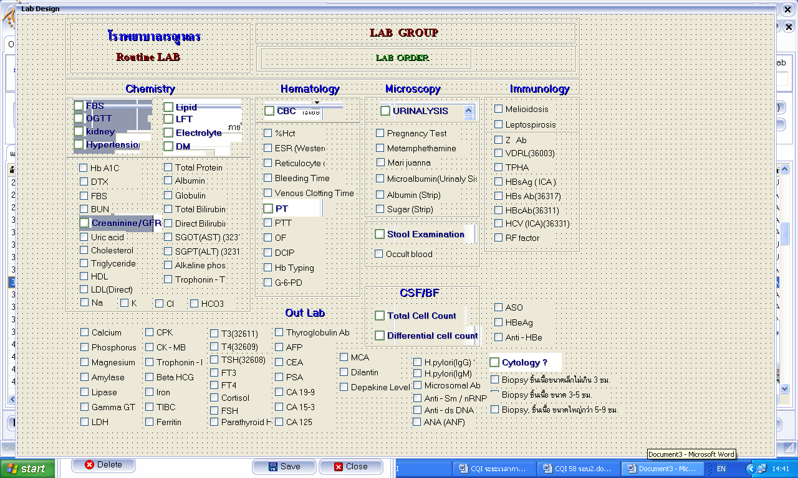

9. สรุปการเรียนรู้ พบว่าผลการปฏิบัติงานบรรลุตามเป้าหมาย คือยังไม่พบปัญหาการระบุรายการตรวจ lab ผิด งานชันสูตรจึงการสำหรับใช้ในงานประจำวันในทุกหน่วยที่ เกี่ยวข้องได้แก่ งานชันสูตร, ห้องตรวจ, OPD, กลุ่มงานสุขภาพจิตสารเสพติด และทุกหอผู้ป่วย

